臺北市立和平高級中學97學年度高中職社區化特色型計畫
數位科學實驗課程跨校整合計畫
一、依據：本校「97年度高中職社區化特色型計畫」實施計畫辦理。
二、目標：
    - 成立南適性社區數位科學實驗班，發展數位化科學實驗的模組課程。
    - 研究、評估數位化科學實驗於中學階段教學的可行性，構築新的科學實驗教學思維。
    - 提供學生數位化學習情境設施，提升資訊素養及資訊設備使用能力。
    - 建立與大學的課程合作機制，為南適性學習社區學子創造有利的就學競爭優勢。
    - 藉由分享、共創學習內涵及合作學習機制的建立，培育具有創造、思考能力的未來人才！
    - 推廣學生由做中學、主題探索等科學學習模式，增進科學創造力。
    - 鼓勵科學實驗班學生創發數位化科展作品，使國內科學教育與國際順利接軌。
三、課程時間：
97年11/5、11/12、11/26、12/3、12/10、12/17、12/24、12/31，98年1/7日；
每週(三)17：20~19：20，共9次，18節。
四、上課地點：
臺北市立和平高中 莒光樓一樓多功能教室
五、學員資格：
(一)報名資格：
臺北市各高中職二年級同學，且高一學年中，數學、基礎物理、基礎化學等任一科達75分以上，並對基礎科學研究具有濃厚興趣與潛力者。

(二)人數分配：
名額40人，其中本校佔10人，剩餘名額開放給本適性學習社區內各高中職有興趣之學生報名參加，依報名先後次序錄取；若最後報名人數多於40人，則以資源平均分配原則，由報名人數較多的學校，選取報名表中優先錄取同學。
六、課程內容：
日期 | 一  11/5(三) | 二  11/12(三) | 三  11/26(三) | 四  12/3(三) | 五  12/10(三) | 六  12/17(三) | 七  12/24(三) | 八  12/31(三) | 九  1/7(三)
課程內容 | 課程介紹儀器說明體驗實驗 | 波以耳定律 | 金屬比熱實驗1 | 金屬比熱實驗2 | 牛頓第二定律實驗1 | 牛頓第二定律實驗2 | 數位化學實驗1 | 數位化學實驗2 | 數位化學實驗3
 |  |  |  |  |  |  |  |  | 數位創意實驗設計與發表
授課講師 | 臺灣科技大學  李偉豪老師 | 臺灣科技大學  李偉豪老師 | 臺灣科技大學  李偉豪老師 | 臺灣科技大學  李偉豪老師 | 臺灣科技大學  李偉豪老師 | 臺灣科技大學  李偉豪老師 | 和平高中  劉事承老師 | 和平高中  劉事承老師 | 和平高中  劉事承老師

本系列課程強調於實驗操作過程中，以資訊設備做為學習輔具：
物理實驗部分：以PASCO數位實驗套件，引導學生進行實驗偵測與結果記錄、分析。
化學實驗部分：以Crocodile化學為學習介面，鼓勵學生進行創意思考。
七、報名事項：
(一)報名、聯絡方式：
請傳真至臺北市立和平高中教務處設備組(FAX：27389621；TEL：27324300轉124)，註明「張榮耀老師」收；報名表如附件。
(二)報名時間：
即日起至97年11月3日（一）中午12：30止。
(三)錄取公告：
錄取名單將於97年11月3日（一）17：00後於本校網站公告，並發佈通知至錄取同學的電子郵件信箱與傳真各校教務處。
八、研習認證：
全程參與課程學生，本校將頒發研習學分證書。
九、經費需求：
由本校「97年度高中職社區化特色型計畫實施計畫」項下支應。
十、本實施計畫經 校長核可後辦理，修正時亦同。
十一、注意事項：
(一) 選修學生進入本校應穿著制服及攜帶各校學生證以備入校門時查驗。
(二)上課期間須遵守本校各項規定及師長指導，如有違規除通知在籍學校外，情節嚴重者，得停止選修機會，家長及同學不得異議。
(三)外校同學請自行衡量跨校上課所需交通時間，以免耽誤課程，影響授課進度；學生若未出席，本校將於上課後20分鐘內循通報系統進行通報該生原就讀學校教務處。
(四)本校詳細交通資訊如下：（地址：臺北市卧龍街100號）
1.捷運：木柵線至六張犁站下車，沿基隆路往臺大方向步行即可到達本校。
2.公車：凡可到達自來水廠或和平高中之公車皆可(如：1、22、207、237、275、294、295、298、611、650、672、905、906、909、南港軟體園區通勤專車(雙和線)、敦化幹線、板南線……等)。

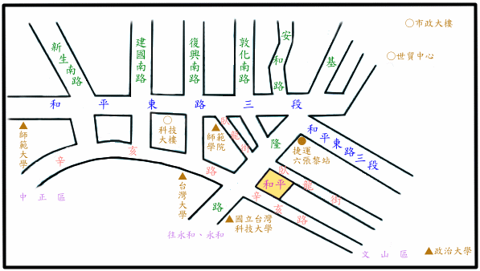

附件 臺北市立和平高級中學97學年度高中職社區化特色型計畫
數位科學實驗課程跨校整合計畫報名表
學校：＿＿＿＿＿＿＿＿＿＿＿＿＿＿＿＿＿ 學校傳真號碼：＿＿＿＿＿＿＿＿ 傳真日期： 月 日
優先順序 | 學員姓名 | 班級 | 座號 | 緊急聯絡電話 | 電子郵件信箱 | 高一各學科成績
 |  |  |  |  |  | 數學 | 基礎物理 | 基礎化學
１
２
３
４
５
６
承辦人：
單位主管：
校 長：

To：臺北市立和平高中教務處FAX：27389621 請轉交設備組──張榮耀老師

